**Alzheimerforeningen Vestsjælland og Ringsted kommune inviterer til foredrag:**

**Det gode liv - når demens snakker med**

**Ved ergoterapeut Mette Søndergaard.**

Demens sender både den syge og de pårørende ud på steder, hvor ingen har været før. Betingelserne for samværet og kommunikationen udfordres og svære følelser snakker med. På trods af færre ressourcer er der rige muligheder for at sanse – snakke – opleve – grine og give en hånd med. Kom og få inspiration og konkret værktøj til at holde gang i et aktivt og givende samvær.

.

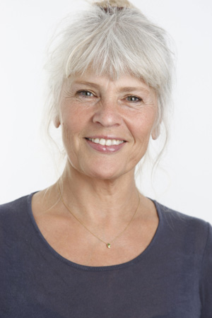

**Tid: Torsdag den 25. september 2025.**

**Klokken 18.30 – 20.30**

**Sted: Kalundborghallerne, lokale 4, indgang D fra Torvet  
Torvet - 4400 Kalundborg**

**Foredraget er gratis. Alle er velkomne**

På gensyn. 

Tilmelding til :

Helene Jørgensen, [heog@kalundborg.dk](mailto:heog@kalundborg.dk) tlf: 59535356 kl 8.30-9.30

Sanne Ludvigsen, [sald@kalundborg.dk](mailto:sald@kalundborg.dk) tlf. 59534099 kl 8.30-9.30